Raças Disponíveis

Humano

* Nada em especial, a não ser pelo senso de justiça e a vontade se ser um Herói em nossa jornada. A pesar de sua resistência ser baixa a ataques físicos, sua “destreza” e inteligência não podem ser negligenciadas. Por este motivo têm grande aptidão para serem guerreiros.

Pontos iniciais:

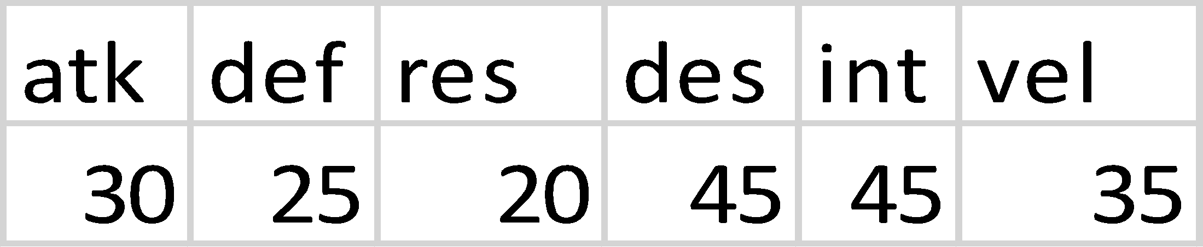

Elfo

* Ligado com a natureza, sempre buscando paz no espírito. Adora desafios e sempre busca ser melhor no que faz. Devido ao seu contato com a natureza, todos os sentidos deste personagem são extremamente sensíveis, sendo assim têm facilidade para a magia.

Pontos Iniciais:

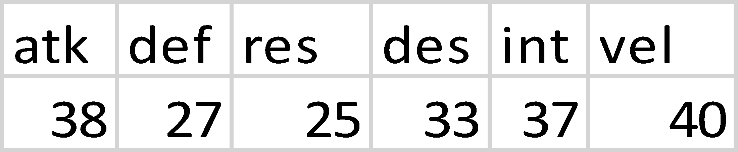

Anão

* Um verdadeiro guerreiro, adora combates. Apesar da baixa estatura, tem uma grande coragem. Além de conseguir barganhar com facilidade com os comerciantes. Também têm a habilidade de encontrar itens necessários para forjar armas.

Pontos Iniciais:

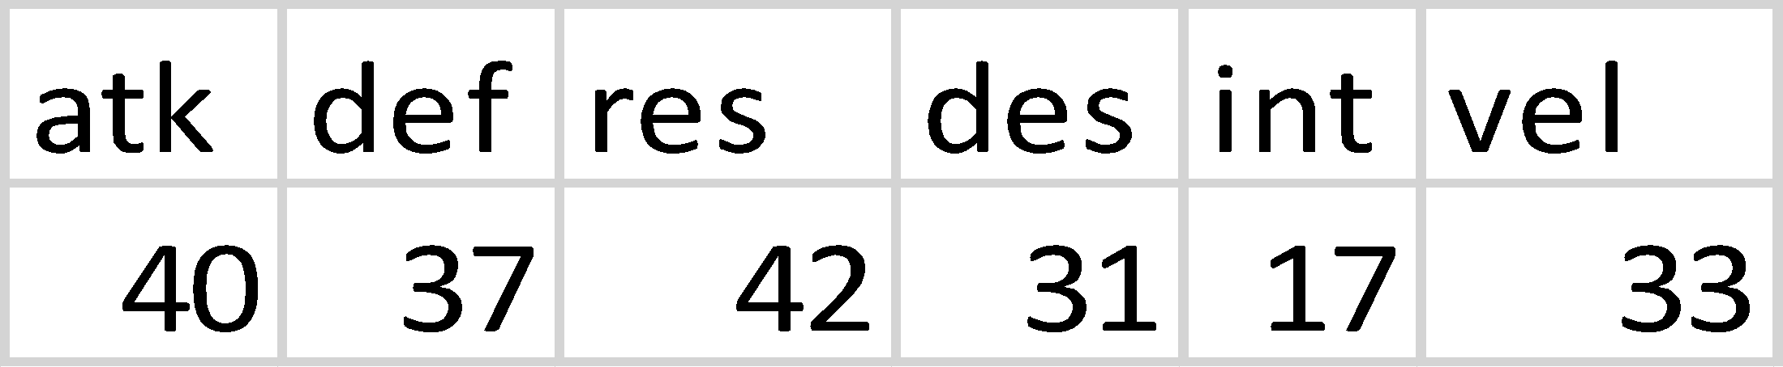

Doppelganger (Meta-morfo com regras)

* Os Doppelgänger possuem ações similares a dos metamorfos, uma vez que supõe-se que os tais imitam em tudo a pessoas copiadas, desde as caraterísticas externas até mesmo as seus caráteres internos mais profundos. A cada transformação o personagem têm a habilidade de “imitar” um atributo ou especialidade de outro personagem, isso pode ser feito até 3X no período de 24h, contando a partir da última Transformação.

Pontos Iniciais:

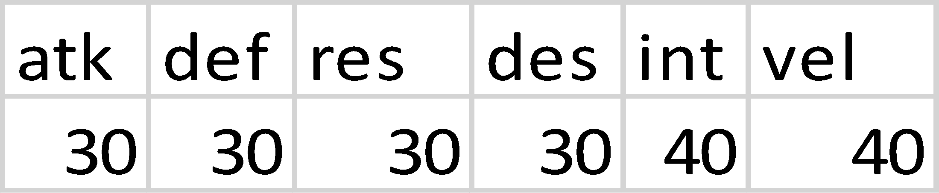

**Líderes das Raças**

|  |  |  |  |
| --- | --- | --- | --- |
| **Humanos** | **Elfos** | **Anões** | **Doplegangers** |
| Wisega Rylaucas | Mith’aeghel Galadhlë | Gimrin Hjal-gen | Abidemi Ahad Ajamu |
| “O possuidor da Esperança” | “Aquele ligado a Natureza” | “Mestre poderoso das Armas” | “Aquele que luta pelo que quer” |

**História inicial**

Na Era Medieval, O mundo era unificado, onde todas as espécies viviam em harmonia, porém, devido a ganância, as 4 Espécies Dominantes, Humanos, Elfos, Anões e Doplegangers queriam eleger um Rei / Comandante para dominar as demais espécies. Por esse motivo aconteceu a “Grande Guerra das Espécies”. Nessa guerra, o Reino foi dividido em 5 Grandes porções, as 4 primeiras foram para as Espécies Dominantes, e uma para o campo de batalha, esta foi chamada de Rússia.

A grande Traição

Adidemi Ahad Ajamu, líder da raça dos Doplegangers, planejou invadir e assassinar todos os líderes das demais raças. Vendo isso, seu povo não concordou e o exilou. Então Abidemi jurou vingança contra a própria espécie e todos os demais, ficando isolado no lado Norte da Rússia (Campo de batalha), ele fez a tentativa de se transformar em um White Walker, pois segundo as lendas, sua força é ilimitada e só pode ser morto por “**aço banhado no sangue do coração de um Dragão**”. Abidemi sabia das regras que limitavam sua espécie a ficar no máximo 24h com a forma que se transformaram, mas ninguém explicou o motivo real desta regra, a qual é bem simples de compreender. **Caso o Indivíduo fique mais do que esse período máximo, nunca mais poderá retornar a sua forma original.** Sendo assim, Abidemi assumiu o nome de “Abidemi Ahad White”.

Inimigos:

**Nível 1:**

1ª Quest – Encontrando o Cristal Sagrado da Neve + Evento: Graduação de Classe

2ª Quest –

3ª Quest –

Nesta quest, você poderá encontrar alguns dos inimigos abaixo e aumentando a experiência. Ao finalizar, será graduado a uma Classe, sendo essa, de sua escolha.

GOBLIN COMBATENTE

Do tamanho de crianças, goblins são criaturas traiçoeiras que adoram roubo e crueldade. São extremamente perigosos quando em número. Podem viver praticamente em qualquer lugar, e têm o costume de roubar de suas vítimas tudo o que puderem carregar. Goblins Combatentes são os goblins guerreiros, normalmente utilizando punhais ou azagaias (que são lançadas à distância).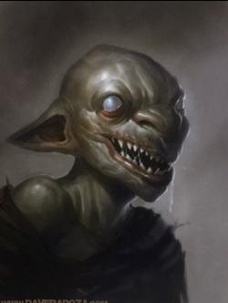

Armas disponíveis: Punhal e azagaia (lança de arremesso).

Poderes: Posição Privilegiada (Passivo): Estando à 4 quadrados de distância do alvo, o tiro da lança é certeiro.

KOBOLD GUERRILHEIRO

Kobolds são criaturas humanoides com aparências de jacarés. Veneram dragões, e costumam residir próximos ou dentro de onde essa criaturas se instalam. Se espreitam na escuridão, escondendo-se de inimigos mais fortes, e se amontoando para abater os fracos.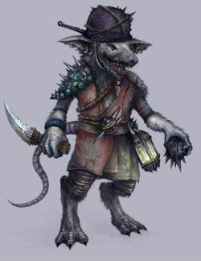

São covardes, e geralmente fogem ao mínimo sinal de derrota ou ferimento, à não ser que motivados por um líder.

Kobolds são famosos, também, por armar armadilhas e emboscadas, pegando seus inimigos desprevinidos. Se não conseguem pegá-los nas armadilhas, se esgueiram e atacam, juntos, subitamente o inimigo.

Armas disponíveis: Punhal e azagaia (lança de arremesso).

Poderes: Ataque em Turba (Passivo): Os Kobolds Guerrilheiros ganham um bônus de ataque e coragem ao atacar um alvo em grupo.

GOBLIN ATIRADOR CERTEIRO

Um goblin menor e mais esguio que os demais, é responsável por ficar escondido nas moitas e buracos, atirando contra os seus alvos de longe, para dar suporte aos outros goblins.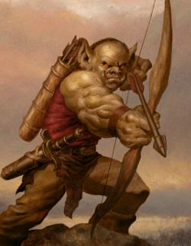

Armas disponíveis: Espada curta e besta de mão.

Poderes:

Franco-Atirador (Passivo): Quando o Goblin Atirador Certeiro estiver escondido, se ele atirar em um alvo e errar ele permanece escondido.

KRUTHIK JOVEM

Kruthiks são artrópodes gigantes (do tamanho de cães), que escavam a terra e vivem no subterrâneo. Eles caçam em matilhas e fazem tocas gigantescas abaixo do solo.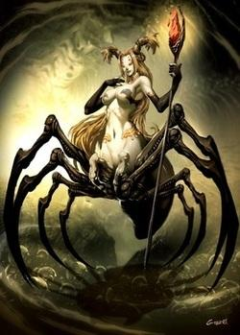

Kruthiks jovens possuem o tamanho de labradores, e possuem garras e presas longas. Não fogem do perigo, e conseguem combater um soldado comum de igual para igual.

Poderes:

Arranhar: O Kruthik Jovem utiliza suas longas garras para atacar o oponente.

Horda de Roedores (Passivo): Se um inimigo terminar seu turno adjacente ao Kruthik, o monstro pode desferir uma mordida contra ele como um ataque adicional - sem perder, obviamente, a sua rodada de ataque.

ESQUELETO

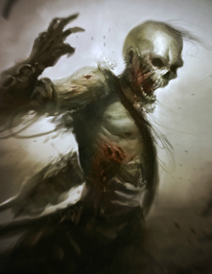 São esqueletos de antigos soldados trazidos à vida por magia negra. Possuem a coragem, a força e a agilidade dos soldados mortos, e são oponentes difíceis de bater.

Armas Disponíveis: Espada Longa, Machado, Escudo Pesado.

Poderes:

Velocidade dos Mortos: Ao utilizar esse poder, o Esqueleto aumenta sua força e agilidade de forma que o golpe e sua esquiva se tornam certeiros contra todos os que forem de nível abaixo do seu.

**Nível 2:**

1ª Quest –

2ª Quest –

3ª Quest –

Bestiário

ZUMBI

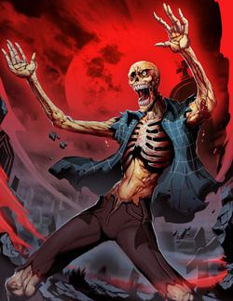Zumbis são homens mortos-vivos, trazidos à vida por um necromante ou alguma fonte de magia negra. Possuem o corpo repleto de feridas purulentas, carne podre e falta de membros ou partes do corpo. São predadores irracionais e incansáveis; avançam contra o alvo até agarrá-lo ou ser morto novamente. Possuem uma força nos braços superior à de um humano normal, dada a eles pela magia negra, e utilizam dessa força para agarrar seus oponentes.

Normalmente, Zumbis andam em duplas ou grupos, onde um Zumbi agarra o alvo e os outros o atacam.

Poderes:

Pancada: O Zumbi desfere um golpe contra seu alvo. O golpe é peasdo, podendo derrubar o alvo (com menos xps que o monstro).

Agarrão do Zumbi: O Zumbi agarra o alvo com sua força superior. Se o alvo agarrado possuir menos xps que o Zumbi ele necessitará de dois turnos para sair do agarrão. Caso contrário, apenas um turno.

BATEDOR DE ARGILA

Batedores de Argila são homúnculos (autômatos criados para proteger um objeto) do tamanho de anões, feitos basicamente de argila, terra e pedras. Possuem poderes mentais, e fazem de tudo para proteger o objeto que guardam. Permanecem escondidos próximos ao objetos e utilizam seus poderes em quem se aproximar/pegar o objeto.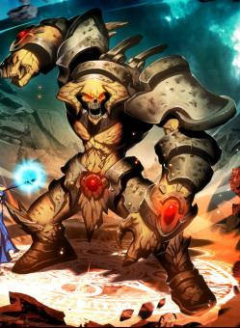

Poderes:

Mordida: O Batedor de Argila morde o alvo com suas presas.

Toque Mental: O Batedor de Argila pode, por meio de telepatia, atordoar o alvo. Pode atingir até dois alvos ao mesmo tempo, e os deixa levemente tontos e incapazes de lutar por dois turnos. À cada 10xps, o número de alvos aumenta em 1.

Invisibilidade Limitada: O Batedor de Argila se torna invisível para todos aqueles atordoados pelo "Toque Mental".

Redirecionar Ataque: Por meio de manipulação mental, o Batedor de Argila faz com que um ataque desferido contra si seja desviado para um alvo ao seu lado. Pode ser utilizado uma vez por encontro.

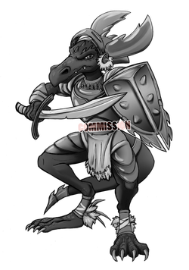KOBOLD DRACOESCUDEIRO

São os Kobolds da vanguarda; utilizam de seu escudo pesado para absorver os ataques e a espada para afastar os inimigos, enquanto os kobolds atiradores atingem seus alvos da retaguarda e os combatentes se preparam para atacar. Ele possui uma resistência incrível, podendo segurar até dois soldados comuns ao mesmo tempo.

Armas disponíveis: Espada curta, escudo pesado.

Poderes:

Ataque em Turba (Passivo): Os Kobolds ganham um bônus de ataque e coragem ao atacar um alvo em grupo.

LOBO CINZENTO

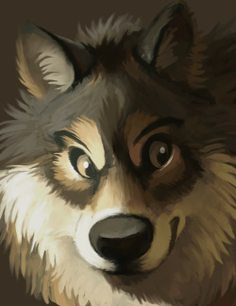 São lobos maiores do que cães normais, que chegam até 2m da cabeça à cauda. Possuem presas afiadas e são extremamente ágeis.

Sempre andam e caçam com sua matilha, atacando primeiramente o mais fraco.

Poderes:

Mordida: O Lobo Cinzento morde sua presa com suas presas afiadas.

PSEUDODRAGÃO

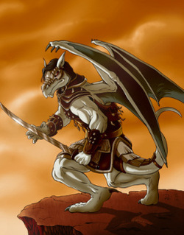 O Pseudodragão é uma ramificação dos dragonetes, são como dragonetes alados. Parece um filhote de dragão, mas seu corpo é mais esguio e ele é menos ágil. Pode voar incessantemente e utiliza os mergulhos para atacar suas presas e alvos.

Poderes:

Mordida: O Pseudodragão morde o seu alvo.

Ferrão: O Pseudodragão utiliza o ferrão na ponta de sua cauda para atacar o oponente. O Ferrão possui um veneno fraco, que deixa uma dormência no local.

Ataque Aéreo de Passagem: O Pseudodragão mergulha de um voo no ar; pode atacar qualquer alvo em uma distância de 8 quadrados à sua frente, não podendo ser atacado na ação posterior ao seu ataque. Não pode realizar Ataque Aéreo de Passagem duas vezes seguidas.

**Nível 3:**

1ª Quest –

2ª Quest –

3ª Quest –

Bestiário

GOBLIN RACHA-CRÂNIO

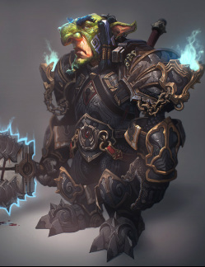 Goblins Racha-Crânio são como bárbaros: Atacam sem piedade e fazem investidas tolas, precipitadas e brutais. Visam sempre destruir o alvo com seus golpes, de forma que a força de seus golpes tem a capacidade de cortar um membro fora com facilidade. Ficam espalhados pela batalha, e atacam um alvo por vez, sempre um contra um, para não ferir seu orgulho.

Armas Disponíveis: Machado de Batalha.

Poderes:

Furor Sangrento (Passiva): Ao ser atingido por um golpe, o Goblin Racha-Crânio fica enfurecido, e suas habilidades aumentam: a força de seus golpes duplica e sua velocidade duplica, mas ele se torna mais sanguinário e menos cuidadoso.

SABUJO SEPULCRAL

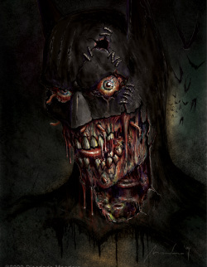 É um zumbi evoluído, possui uma velocidade acima dos zumbis normais, comparável à de um humano comum. Suas mordidas podem arrancar mãos e pedaços grandes de membros.

Poderes:

Mordida: O Sabujo Sepulcral morde seu alvo.

Mandíbulas Mortuosas: Antes de morrer (na ação em que morrerá), o Sabujo Sepulcral desfere uma mordida certeira contra o seu matador.

HOMEM-RATO

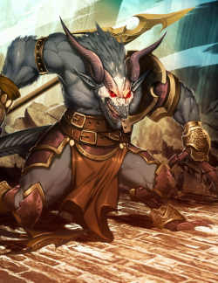 São licantropos (homens que assumem formas animais), e possuem a capacidade de se tornarem um Rato Atroz, Humano (com aspectos roedores singelos) ou um híbrido dos dois. Normalmente ataca na forma de Rato Atroz e, ao perceber que estaria em desvantagem, se transforma em híbrido. É mais ágil que humanos comuns, porém mais fraco fisicamente. Também utiliza a tática de se tornar um Humano e se espreitar pelas cidades, a fim de encurralar sua presa e atacá-la longe do resto dos cidadãos.

OBS: O Homem-Rato não pode atacar no mesmo turno em que se transforma.

Armas Disponíveis: Espada Curta

Poderes:

Mordida: O Homem-Rato morde seu alvo.

Alterar Forma: O Homem-Rato pode alterar sua forma: de Rato Atroz para híbrido ou de Humano para híbrido (e vice-versa). Não é possível a transformação Humano para Rato Atroz (e vice-versa).

HOBGOBLIN RECRUTA

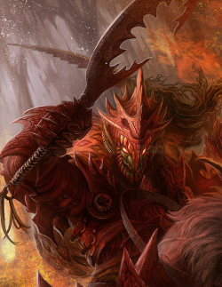 Formas evoluídas dos goblins, são maiores (chegam à 2m de altura), mais robustos e, com isso, mais fortes e resistentes. São também mais ágeis, o que os torna uma liderança no meio dos goblins.

Os Hobgoblins Recrutas são os soldados do exército Hobgoblin. Não são tão experientes, e andam sempre em grupos de 3. São mais fortes que humanos, e mais resistentes. Seus ataques são poderosos, porém desprevinidos.

Poderes:

Soldado da Falange (Passiva): O Hobgoblin ganha mais resistência e força se estiver ao lado de outro hobgoblin.

KOBOLD SACERDOTE DRACÔNICO

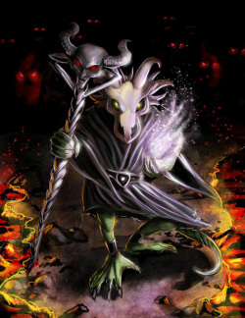Uma espécie de Kobolds extremamente rara e poderosa, Kobolds Sacerdotes Dracônicos são kobolds que possuem sangue de dragão correndo em suas veias e, assim são seus devotos, podem invocar certos poderes, ainda que mais fracos, dos dragões. Andam sempre acompanhados de outros kobolds, animando-os e curando-os com seuIncitar Fé. Utilizam uma máscara de ossos de dragão, o que os caracteriza como sacerdotes dracônicos, e uma lança para atacar inimigos mais próximos.

Os Kobolds Sacerdotes Dracônicos devem ter em suas missões a cor do dragão que veneram: Azul, Branco, Negro, Verde e Vermelho, pois isso mudará a característica de seus poderes.

Armas disponíveis: Lança longa.

Poderes:

Orbe de Energia: O Kobold Sacerdote Dracônico invoca uma esfera de energia que é lançada contra o alvo a até 5 quadrados. A esfera de energia possui cinco efeitos, dependendo do ancestral dracônico do Kobold:

Azul: Uma esfera de relâmpagos voa contra o alvo, eletrocutando-o. Se atingir metal, flui por ele até atingir o alvo (ex.: Defender com escudo de metal)

Branco: Uma esfera de luz branca voa contra o alvo; se o atingir, congela o local atingido (um braço, uma perna, o tórax inteiro, uma espada, um escudo).

Negro: Uma esfera de gosma verde voa contra o alvo, sendo completamente feita de ácido. O local atingido sofre corrosão: atingindo metais e couros, o corrói por completo; atingindo a pele, causa corrosão até chegar à carne viva.

Verde: Uma esfera de líquido amarelado voa contra o alvo. Se atingir qualquer parte do corpo (coberta ou não), o alvo é tomado por um veneno que o paraliza por 2 (dois) turnos.

Vermelho: Uma esfera flamejante maior que uma cabeça voa contra o alvo. Pode derreter metais, carbonizar couro e causar queimaduras de terceiro grau e superiores.

Incitar Fé: O Kobold Sacerdote Dracônico faz algumas preces, e os Kobolds à sua volta em um raio de 3x3 são curados de ferimentos leves e ganham coragem e força para continuar batalhando.

Sopro de Dragão: O Kobold Sacerdote Dracônico libera de sua boca um jorro a até 3 quadrados com um poder correspondente à seu ancestral dracônico:

Azul: Uma rajada de relâmpagos que, se atingirem o alvo, o paralizam por dois turnos, além de eletrocutá-lo.

Branco: Uma rajada de neve e lascas de gelo, que perfuram o alvo e congelam o local atingido e uma adjacência (braço e tronco, perna e cintura).

Negro: Uma rajada de ácido que corroi completamente o alvo, correndo pedaços de membros inteiros e armaduras pesadas.

Verde: Um jorro de veneno que, ao atingir o alvo (ou sua armadura, perneira, etc), inocula um veneno que o deixa inconsciente e, se não tratado, morto em cinco rodadas.

Vermelho: Um jato de chamas que carboniza membros e derrete qualquer material (menos metais nobres).

**Nível 4:**

1ª Quest –

2ª Quest –

3ª Quest –

Bestiário

KRUTHIK ADULTO

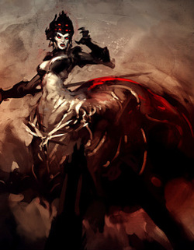O Kruthik Adulto é um Kruthik maior que um bezerro, e possui grandes espinhos nas costas, venenosos, que podem ser lançados pelo Kruthik Adulto. Ele normalmente está acompanhado de seus filhotes, mas sozinho pode ser igualmente mortal que uma horda de 5 Kruthiks.

Poderes:

Arranhar: O Kruthik Adulto utiliza suas longas garras para atacar o oponente.

Espigos Tóxicos: O Kruthik Adulto lança os espinhos de suas costas em até dois alvos simultâneos em uma distância de 5 quadrados. O veneno causa dores altas e faz o alvo desmaiar em 3 rodadas.

Horda de Roedores (Passivo): Se um inimigo terminar seu turno adjacente ao Kruthik, o monstro pode desferir uma mordida contra ele como um ataque adicional - sem perder, obviamente, a sua rodada de ataque.

ORC ENFURECIDO

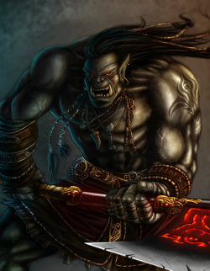Orcs Enfurecidos são orcs com 2,3m de altura, verdadeiros armários, com braços e pernas musculosos e gigantescos. Estes não pensam, apenas atacam como feras. Possuem machados do tamanho de troncos pequenos de árvore, e, apesar de não pensarem, possuem reflexos e força sobrehumanos.

Armas Disponíveis: Machado Gigante.

Poderes:

Pulso do Guerreiro (Passivo): Se o Orc Enfurecido acertar um alvo em combate corpo-a-corpo, ele recupera o fôlego e seus ferimentos superficiais são parcialmente curados. Feridas profundas não são afetadas por este poder.

ESPECTRO

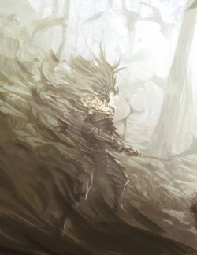Espectros são humanóides fantasmas, espíritos de seres que não terminaram seus objetivos em terra e, por magia negra, ressurgiram em forma de espectros. Vivem em todos os lugares, invisíveis, e atacam quando sentem um alvo indefeso ou fácil.

Poderes:

Voo (Passivo): O Espectro flutua a até 3m de altura.

Toque Espectral (Passivo): O Espectro, ao encostar em seu alvo, causa nele pensamentos horrendos e uma dor grande no local tocado.

Barragem Espectral: O Espectro levanta as mãos, e uma explosão de fumaça toma um raio de 2x2 quadrados a até 6 quadrados do Espectro. Essa fumaça, se aspirada, causa uma forte dor de cabeça, pensamentos horrendos (que trazem os medos da pessoa à realidade) e os alvos são instantaneamente derrubados.

Invisibilidade (Passivo): O Espectro permanece invisível até atacar ou ser atacado por magia.

SOLDADO BÉLICO FORJADO

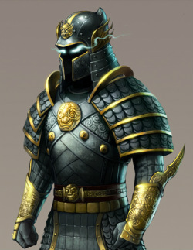 Forjados Bélicos são construtos autônomos dotados de inteligência, criados para defender algo, acompanhar alguém ou lutar por alguém. É, basicamente, uma armadura de ferro que se move com rapidez e possui grande força, preenchida com madeira ou pedra, como se fosse o corpo de um ser humano, porém disforme. Utiliza uma espada longa e possui uma inteligência similar à de um soldado comum.

Armas Disponíveis: Espada Longa.

Poderes:

Determinação Bélica (Passivo): Ao ser ferido, ganha força e o local é restaurado. Pode ser utilizado 2 vezes por encontro.

Táticas em Campo (Passivo): O Forjado Bélico ganha força, velocidade e vitalidade se estiver ao lado de outro Forjado Bélico.

ESTRANGULADOR DAS CAVERNAS

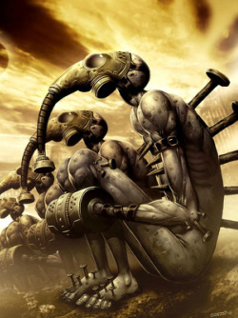 Estranguladores das Cavernas são humanóides disformes, sem pelos e com tentáculos dentados no lugar das mãos, que são utilizados para que ele se pendure, escale e agarre suas presas para depois comê-las. Vivem em cavernas, covis ou pedregulhos, desde que fiquem longe da luz. São completamente vulneráveis à qualquer foco de luz.

Poderes:

Pele de Camaleão: O Estrangulador das Cavernas pode se camuflar ao seu redor por 2 rodadas.

Agarrar: O Estrangulador das Cavernas agarra seu alvo com seus tentáculos dentados. O local é ferido com perfurações profundas (de até 2cm, do tamanho dos dentes dos tentáculos), e o alvo não consegue se libertar por si próprio, deve ser protegido por outro.Poder subsequente - Escudo Humano: O Estrangulador utiliza seu alvo agarrado como escudo para os ataques.

Estrangular: O Estrangulador das Cavernas utiliza seus tentáculos para estrangular seus alvos, que morrem em 2 rodadas se não forem soltos.

**Nível 5:**

1ª Quest –

2ª Quest –

3ª Quest –

Bestiário

ESQUELETO ESCALDANTE

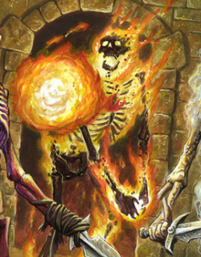São verdadeiros demônios, esqueletos banhados em chamas que utilizam do fogo que brota de seus ossos para carbonizar seus alvos. Normalmente são criados para destruir construções. O fogo que sai de suas armas e ossos pode derreter e quebrar armas se a arma for atingida diversas vezes.

Armas Disponíveis: Espada Longa (em chamas), Machado (em chamas), Escudo Pesado (em chamas).

Poderes:

Orbe Flamejante: O Esqueleto Escaldante gira sua arma, mandando uma esfera de fogo contra um alvo a até 5 quadrados. A esfera de fogo tem o diâmetro de uma cabeça normal.

BUGBEAR COMBATENTE

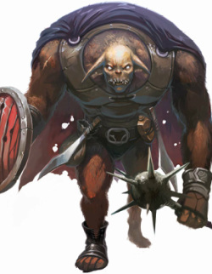Basicamente goblins gigantes. Possuem 2,5m de altura, são robustos, fortíssimos, resistentes, porém não muito rápidos. Não possuem muita inteligência, de forma que são os soldados e trabalhadores dos goblins, que dão ordens à estes (apenas os de níveis superiores). Utilizam maças-estrela para batalhar, e não conseguem batalhar muito bem com as mãos, porém, com uma maça-estrela, conseguem derrotar até o mais habilidoso soldado.

Armas disponíveis: Maça-Estrela.

Poderes:

Esmaga-Crânio: O Bugbear Combatente invoca as forças e os espíritos dos seus ancestrais, e os canaliza em um golpe. Este golpe, se certeiro, pode arrancar membros inteiros, trespassar um tórax e esmagar crânios.

Olhar do Predador (Passiva): O Bugbear Combatente dá medo em qualquer um de níveis inferiores, de forma que estes hesitem em atacá-lo ou confrontá-lo.

APARIÇÃO

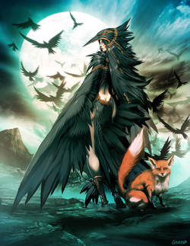Aparições são espíritos malignos designados para matar humanos que não fazem o bem. Dizem que são manifestações de Loki para punir seus inimigos ou manifestações de Khalmyr, utilizando-as para acabar com os injustos no mundo, apesar de sua natureza necrótica.

Poderes:

Voo (Passivo): A Aparição flutua a até 3m de altura.

Toque Espectral (Passivo): A Aparição, ao encostar em seu alvo, causa nele pensamentos horrendos e uma dor grande no local tocado.

Gerar Aparição (Passivo): Toda vez que uma aparição mata, o ser morto se torna uma aparição, designada para fazer a mesma função da que a matou.

Regeneração (Passivo): Se a Aparição não for atacada em 3 rodadas, seus ferimentos são regenerados.

GNOLL GUERREIRO COM GARRAS

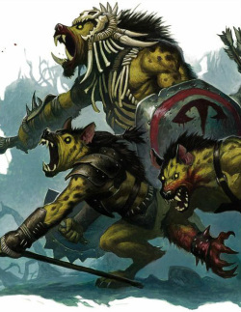Os Gnolls Guerreiros com Garras são saqueadores ferozes, adoradores de demônios, que matam, roubam e destroem. Eles atacam comunidades em áreas de fronteira sem qualquer aviso e cometem assassinatos sem qualquer senso de misericórdia, tudo em nome de seu príncipe-demônio Yeenoghu. São como hienas bípedes, do tamanho de homens comuns, porém duplamente mais ágeis. Possuem longas garras, de até 10cm, e as usam para rasgar seus oponentes.

Poderes:

Investida com Garras: O Gnoll Guerreiro com Garras avança contra um alvo, podendo atacá-lo duas vezes em um mesmo turno.

Ataque Giratório: O Gnoll Guerreiro com Garras gira seu corpo com os braços abertos, atingindo todos à sua volta (nos quadrados adjacentes).

HARPIA

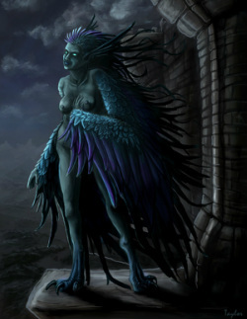As harpias usam suas doces canções para apaziguar suas vítimas antes de retalhá-Ias com as garras. Elas preferem ambientes lúgubres e selvagens, como pântanos, descampados e savanas. Contudo, também espreitam encostas litorâneas, ruínas e cavernas. São mulheres aladas, e possuem garras no lugar de mãos. Utilizam suas asas não apenas para se locomover, mas também para atacar os oponentes, pois as mesmas asas são rígidas e resistentes.

Poderes:

Canção Tentadora: A Harpia utiliza da sua voz tentadora, cantando para os quatro ventos. Todos em um raio de 8x8 ficam encantados com a voz da Harpia, parando para contemplá-la por um turno.

Silvo Mortífero: A Harpia dá um longo e estridente silvo, que faz os tímpanos de qualquer um em um raio de 8x8 doerem muito, também deixando-os tontos pelo dano ao labirinto, por um turno.

**Nível 6:**

1ª Quest –

2ª Quest –

3ª Quest –

Bestiário

SHADAR-KAI GUERREIRO DE CORRENTES

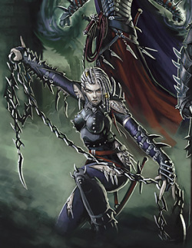Os Shadar-Kai preferem a escuridão e as sombras. Eles são um povo humanoide melancólico e sinistro que habita o Pendor das Sombras e serve à Megalokk. Seguindo as profecias tenebrosas de suas bruxas. os shadar-kai operam secretamente

para alcançar objetivos perniciosos, destruindo quaisquer heróis ou reinos que se coloquem em seu caminho.

Um shadar-kai se parece com um humano, mas sua pele é cinza e seus olhos são orbes negras cintilantes, como os de um corvo. As sombras ao seu redor parecem escurecer quando ele se move.

Os shadar-kai preferem roupas escuras e soltas, geralmente enfeitadas com padrões complexos, mas sutis. Seu cabelo é longo, às vezes solto, às vezes elaboradamente raspado, penteado e/ou trançado. A pele de um shadar-kai sempre exibe tatuagens e cicatrizes, assim como muitos piercings. Eles preferem armas leves, com formas exóticas.

Os shadar-kai lutam sem preocupação pelo próprio bem-estar, acreditando que a morte é determinada no momento do nascimento e não pode ser evitada.

Shadar-Kais Guerreiros de Correntes são os soldados shadar-kai, e suas armas são correntes pontiagudas. Eles sabem ministrá-las com maestria, de forma que podem prender oponentes, impactá-los e até decapitá-los com giros de correntes.

Armas Disponíveis: Corrente com Cravos

Poderes:

Dança das Correntes: O Shadar-Kai Guerreiro de Correntes utiliza a magia de Megalokk dada à ele, e seu corpo e suas correntes são tomados de penumbra, que extende as correntes em metros. Ele gira o corpo e as correntes, podendo realizar três ataques em um turno contra alvos diferentes, em um raio de 6x6 quadrados.

Passeio Sombrio: Durante a noite, o Shadar-Kai Guerreiro de Correntes pode se teletransportar a até 4 quadrados de distância, porém são necessários 4 turnos de descanso para que a habilidade seja usada novamente.

ZUMBI CRIOGÊNICO

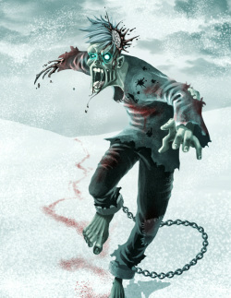Zumbis Criogênicos são zumbis tomados por magia negra do Sul, de forma que seus corpos sejam tomados completamente por gelo, e eles consigam transmitir esse frio para seus alvos.São iguais a zumbis comuns, porém mais resistentes e tomados pelo gelo.

Poderes:

Aura Criogênica (Passiva): O Zumbi Criogênico emana uma aura de frio, que deixa todos em um raio de 2x2 lentos e com o gôlego comprometido.

Pancada (Passiva): O Zumbi Criogênico, ao atingir um alvo com uma pancada, deixa o local dormente por 2 turnos.

Explosão Criogênica: O Zumbi Criogênico explode voluntariamente, congelando todos em um raio de 4x4. Após 5 minutos, se não descongelados, as vítimas morrem de hipotermia.

TROGLODITA ESPANCADOR

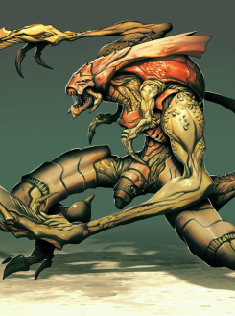Os Trogloditas são subterrâneos descendentes de répteis primitivos. Eles realizam incursões contra o mundo da superfície quando o alimento no Subterrâneo fíca escasso. Os trogloditas emitem um odor terrível, que pode ser insuportável em ambientes fechados.

O Troglodita Espancador utiliza sua grande clava para espancar seus oponentes. Possui até 2,2m de altura, é robusto e forte.

Armas Disponíveis: Clava Grande, Azagaia.

Poderes:

Aura de Fedor (Passiva): O Troglodita Espancador possui um fedor horrível que emana de seu corpo. Todos em um raio de 3x3 sentem esse fedor, ficando incomodados, atordoados.

ARANHA SALTIMORTE

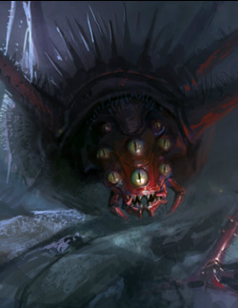A Aranha Saltimorte é uma aranha gigantesca, do tamanho de um ser humano. Possui pernas fortíssimas, de forma que a Aranha Saltimorte possui esse nome por saltar em seus alvos e cravar suas presas nele, inoculando o veneno e depositando todo o seu peso sobre o alvo, deixando-o imobilizado. É extremamente temida, mas, se luta contra mais de um alvo médio (humanos, por exemplo), pode ser derrotada facilmente.

Poderes:

Mordida: A Aranha Saltimorte crava suas presas no alvo, inoculando o veneno neste. O veneno causa dormência no membro e, se não tratado em 4 rodadas, o membro deverá ser amputado, ou e pssoa morrerá.

Morte das Alturas: Salta em seus alvos e crava suas presas nele, inoculando o veneno e depositando todo o seu peso sobre o alvo, deixando-o imobilizado. Pode saltar de até 3 quadrados de distância.

GRIFO

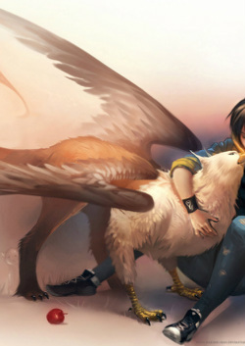São criaturas parte urso parte águia, com corpos grandes e robustos, asas de até 7 metros de envergadura e cabeças de águia. É uma montaria de luxo, domesticado apenas pelos melhores cavaleiros, e melhores soldados. São agressivos na natureza, e podem matar um humano com facilidade.

Poderes:

Voo (Passivo): O Grifo voa a até 30m de altura.

Frenesi Sanguíneo (Passiva): O Grifo, quando ferido, ganha um bônus de ataque, velocidade e astúcia, de forma que seus ataques podem amassar armaduras, suas esquivas se tornam melhores, etc.

Investida Trovão: O Grifo mergulha do céu contra um alvo, desferindo dois ataques simultâneos em uma ação.

Corcel Raivoso (montaria): O Grifo mergulha do céu em uma velocidade surpreendente, fazendo com que o golpe de seu cavaleiro seja inesquivável.

**Nível 7:**

1ª Quest –

2ª Quest –

3ª Quest –

Bestiário

BRUXA UIVADORA

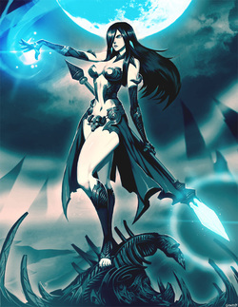As bruxas são manifestações vivas da feiúra da natureza, da mesma forma que os elfos e eladrin personificam sua beleza. Sovinas e ardilosas, elas buscam destruir pessoas felizes. Elas gostam de colecionar tesouros e frequentemente fornecem informações ou libertam prisioneiros em troca de itens valiosos. Costumam conhecer rituais sombrios que lhes permitem observar lugares distantes, ver o futuro, manipularo clima ou rogar maldições sobre quem as enfurece. Elas se reúnem em pequenos grupos, chamados conciliábulos, para combinar seu conhecimento ritualístico.

Bruxas Uivadoras utilizam sua voz para realizar suas magias e destruir seus inimigos.

Armas Disponíveis: Cajado.

Poderes:

Uivo: A Bruxa Uivadora dá um longo uivo, que abala todos em um raio de 10x10 fisica e psicologicamente, empurrando-os 2 quadrados para trás e deixando-os perplexos e mais cansados.

Grito de Dor: Cada vez que a Bruxa Uivadora for atingida por um golpe, pode soltar um grito agonizante, que faz com que todos em um raio de 4x4 recuem 2 quadrados com dores de cabeça e tonteira.

Alterar Forma: A Bruxa Uivadora pode alterar sua forma para uma velha moribunda de qualquer raça, por quanto tempo quiser. Seus poderes são inativos nesta forma.

Passo Feérico: A Bruxa Uivadora pode teletransportar a até 10 quadrados de distância. Esse poder necessita de 3 turnos para ser utilizado novamente após o primeiro uso e não pode ser utilizado um turno após a Bruxa Uivadora ser atingida por um golpe.

OTIUGUE

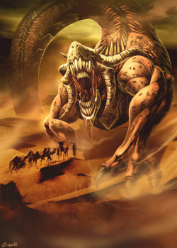Os Otiugues geralmente atacam as criaturas que se aproximam demais de suas despensas imundas, mesmo que não estejam particularmente famintos. Eles raramente devoram as carcaças de criaturas assassinadas imediatamente, preferindo deixá-Ias apodrecer antes. São conhecidos por juntarem em seus covis tudo o que encontram, e covis mais antigos se assemelham a grandes lixões. São criaturas maiores que elefantes, com tentáculos de até 3m (3 quadrados) de comprimento. Ele possui um olho perpendicular ao seu corpo, em uma longa haste, o que o permite ficar escondido abaixo de uma pilha de dejetos, apenas esperando passar um alvo para pegá-lo com seus tentáculos.

Poderes:

Tentáculos: O Otiugue pode agarrar alvos a até 3 quadrados de distância com seus tentáculos. O alvo, se agarrado, não consegue se soltar sozinho.

Mordida Enfermiça (Passiva): O alvo que receber uma mordida do Otiugue contrai Febre Imunda. Essa febre deixa o alvo com muitas tonteiras, dores no corpo, falta de ar e se não tratada leva a morte.

BEEMOTE CAUDA-DE-MAÇA

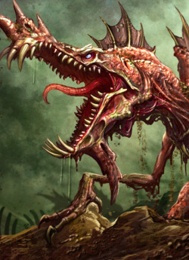São grandes répteis como Estegossauros, com carapaça e uma longa cauda em forma de maça. Os beemotes são feras territoriais famosas pelo seu mau-humor, que atacam qualquer coisa que invada suas tocas ou campos de caça.

Poderes:

Golpe de Cauda: O Beemote Cauda-de-Maça utiliza sua cauda de 4m (4 quadrados) para golpear seus alvos.

Rasteria com a Cauda: Todos os alvos atrás do Beemote Cauda-de-Maça a até 4 quadrados são derrubados por um golpe de cauda.

GALEB DUHR ROMPE-CHÃO

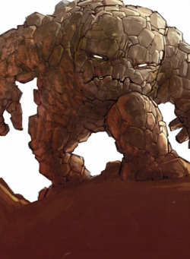São criaturas feitas completamente de pedra, do tamanho de humanos comuns. Normalmente servem a gigantes da colina ou aos titãs da terra e sua natureza é igualmente dura e incansável.

Poderes:

Arremessar Pedra: O Galeb Duhr Rompe-Chão pode criar pedras de até 3m de diâmetro que, ao atingirem o alvo ou o chão, se quebram em vários pedaços. A pedra pode ser arremessada a até 5 quadrados.

Onda de Choque: Todos em um raio de 5x5 em volta do Galeb Duhr Rompe-Chão são derrubados quando este utiliza sua magia ao pisar fortemente no chão.

BARLGURA

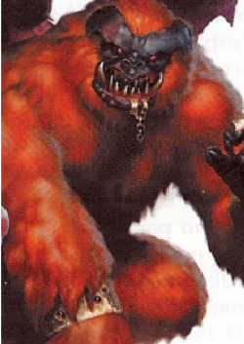Os Barlguras são compelidos por uma sede de sangue irracional que só pode ser saciada pelo combate, onde eles podem despedaçar seus adversários com as próprias garras. São demônios de até 4m de altura, robustos, com a aparência de gorilas vermelhos gigantes.

Poderes:

Golpe Demoníaco: O Barlgura pode desferir dois golpes em um mesmo turno.

Uivo: O Barlgura dá um longo uivo, e todos os seus aliados dentro do quarto são reanimados, ganham fôlego adicional e força.

**Nível 8:**

1ª Quest –

2ª Quest –

3ª Quest –

Bestiário

CAMBIONTE DA ESPADA INFERNAL

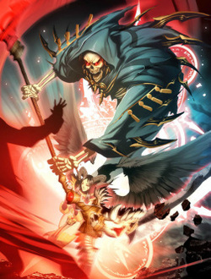Os Cambiontes são o resultado do cruzamento entre demônios e mortais corrompidos ou ignorantes e herdam as piores qualidades de cada um dos seus genitores, de até 3m de altura. Possuem aparência demoníaca e grandes asas. Os Cambiontes da Espada Infernal possuem uma espada gigante e flamejante, e a utilizam para realizar seus golpes, são extremamente rápidos e fortes.

Poderes:

Investida Turbilhão: O Cambionte da Espada Infernal pode realizar um ataque contra cada inimigo em um raio de 2x2 em uma ação. Precisa de 3 turnos de "descanso" para ser utilizada novamente.

MÚMIA GUARDIÃ

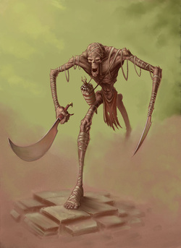São múmias antigas e criadas para guardar portais, passagens ou locais que são ou foram de grande importância. São extremamente lentas, porém ao atingirem um alvo, este contrai a Maldição da Múmia I*.

Poderes:

Pancada: A Múmia Guardiã atinge o alvo com uma pancada. O alvo contrai a Maldição da Múmia I.

*Maldição da Múmia I

1 turno após a contração: O doente sente tonteira, dores leves pelo corpo e falta de ar.

4 turnos após a contração: O doente sente muita tonteira, dores fortes pelo corpo, falta de ar, apresenta visão embaçada, lábios roxos e pele avermelhada.

10 minutos após a contração: O doente apresenta icterícia, lábios negros, necrose nos braços e pernas, taquicardia e, eventualmente, morte.

Cura: Apenas magias de cura de nível acima de 8 retardam o efeito.

SÚCUBO

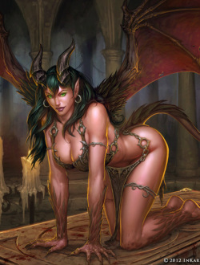As Súcubos incitam os mortais a realizarem atos malignos, usando suas habilidades de metamorfose para se parecerem com homens e mulheres atraentes. Embora a sedução e a traição sejam seu forte, elas também são espiãs e assassinas experientes.

As súcubos servem aos diabos mais poderosos como batedoras, conselheiras e até mesmo concubinas. Devido à sua astúcia e à capacidade de metamorfose, muitas vezes são escolhidas como emissárias infernais para mortais importantes.

Poderes:

Beijo Sedutor: A Súcubo, ao seduzir outro humanóide (de qualquer raça que esteja incorporada/transformada), tenta beijá-lo. Se obtiver sucesso, o alvo não consegue se soltar do beijo, e a súcubo pode realizar ataques secundários ao alvo durante o beijo, sendo que o alvo não pode reagir. Ela também pode utilizar o alvo como escudo para ataques de inimigos adjacentes. O beijo só para por vontade da súcubo ou morte do alvo.

Dominar: A Súcubo pode, por meio da sedução, utilizar sua magia para fazer um alvo fazer o que a súcubo quiser, o alvo é completamente dominado pela súcubo, por um turno.

Alterar Forma: A Súcubo pode mudar sua forma para qualquer humanóide médio (qualquer raça), inclusive indivíduos específicos.

CORROMPIDO ESTREMECIDO

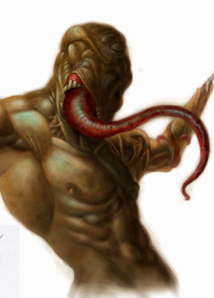Os Corrompidos Estremecidos são humanoides insanos corrompidos pelo contato com o Reino Distante, um plano longínquo e enlouquecedor. Os corrompidos podem ter várias formas e tamanhos, mas compartilham um desprezo universal pelas criaturas naturais.

Os Corrompidos se reúnem em bandos nômades e são atraídos ao serviço de criaturas aberrantes poderosas, como aboletes, observadores e devoradores de mentes.

Poderes:

Garras da Mágoa (Passiva): O Corrompido Estremecido golpeia um alvo com suas garras, e o alvo fica lento e tem seus reflexos e seu raciocínio debilitados.

Verme da Mente: O Corrompido Estremecido faz com que um alvo a até 5 quadrados de distância sofra fortes dores de cabeça e fique com seus reflexos e raciocínio debilitados. Caso ele já estiver lento, ele é paralisado por um turno.

Sussurros de Insanidade: O Corrompido Estremecido chega até um alvo lento ou paralisado e sussurra em seu ouvido. Esse alvo se torna um lacaio do Corrompido Estremecido por 3 turnos.

Continuar em: http://rpg-escolamitica.weebly.com/bestiaacuterio.html

A muito tempo, em um reino pós-medieval, existiam 5 Reinos Diferentes, estes eram: Inglaterra, onde viviam os humanos. Austrália, onde viviam os Elfos. América do Sul, onde os Anões dominavam. E África, onde os DopleGangers (DG) foram exilados, devido ao preconceito com sua aparência física. A Rússia, era um lugar dominado pelo Caos, lá viviam diversas espécies desconhecidas de monstros.

Um certo dia,